Познавательное развитие в младшей группе
Тема:«Путешествие в Волшебный лес».
Ирина Черкашина

Программное содержание:
закреплять умение группировать однородные предметы по цвету и форме;
воспитывать элементарные навыки вежливого обращения: здороваться, прощаться, обращаться с просьбой;
обогащать словарь детей вежливыми словами (здравствуйте, до свидания, пожалуйста, извините, спасибо и т. д.);
развивать сенсорные способности, логическое мышление, внимание, память.

Оборудование:
кукла Даша, игрушка-медведица, игрушка ворона, птичка, д\и «Накормите медвежат», д\и «Найди по форме», ящик с чечевицей, игрушечный домик, декорации – деревья.

Ход занятия.
1. Сюрпризный момент. Прилетает птичка и сообщает детям, что куклу Дашу украла Баба Яга и спрятала в Волшебном лесу, Даша просит о помощи.
Воспитатель. Ребята, наша кукла Даша попала в беду, поможем ей.
Дети. Да!
Воспитатель. Тогда возьмитесь за руки, мы отправляемся спасать Дашу.
Под песенку «Вот как мы умеем» муз. Е. Тиличеевой, сл. Н. Френкель дети «отправляются» в путешествие.
2. Воспитатель. Ребята, вот мы и пришли в Волшебный лес, мы здесь в гостях и должны быть очень вежливы с жителями этого леса. У кого бы нам узнать дорогу? Посмотрите, под ёлкой кто-то сидит, да это медведица. Давайте вежливо узнаем у нее дорогу! Здравствуйте!
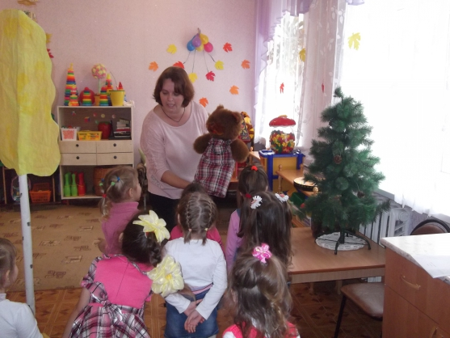
Медведица. Здравствуйте, зачем пожаловали?
Дети. Здравствуйте! Покажите нам, пожалуйста, дорогу к избушке Бабы Яги.
Медведица. А вы покормите моих малых медвежат сладкими ягодами, тогда покажу. Только смотрите, медвежата мои капризные, они едят такие ягоды какого цвета у них фартуки.
Д/и «Покормите медвежат».
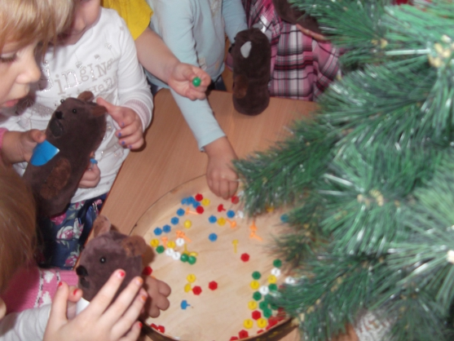
Медведица. Вот спасибо! Идите между берёзами, и найдёте домик.
Воспитатель. Поблагодарите медведицу.
Дети. Спасибо!
Дети продолжают путешествие.
3. Воспитатель. Ребята, посмотрите на дереве кто-то сидит? Что это за птица? Давайте с ней поздороваемся!
Дети. Здравствуй ворона!
Ворона. Здравствуйте, зачем пожаловали?
Дети. Здравствуйте! Покажите нам, пожалуйста, дорогу к избушке Бабы Яги.
Ворона. Не покажу, у меня плохое настроение!
Воспитатель. Ребята, давайте развеселим ворону, споём ей песню «Червячки пошли гулять».
Музыкальная пальчиковая гимнастика Е. Железнова «Червячки пошли гулять».
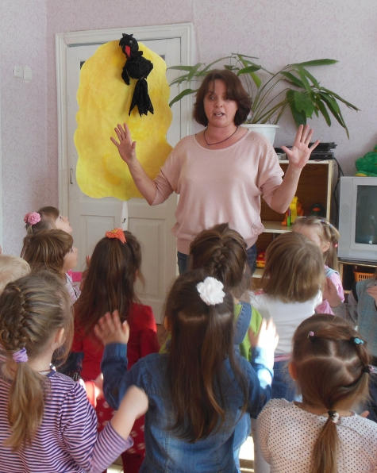
Ворона. А куда делись червячки?
Дети. Спрятались!
Ха-ха-ха! Развеселили вы меня, но я не покажу вам дорожку!
Воспитатель. Но это не вежливо!
Ворона. А я не знаю вежливых слов!
Воспитатель. Ребята, давайте научим ворону вежливым словам. Если вы пришли в гости, что надо сказать?
Дети. Здравствуйте!
Воспитатель. Если хотите поблагодарить?
Дети. Спасибо! (отвечают на все вопросы)
Ворона. Вот спасибо, научили. А за это я покажу вам дорожку, идите между берёзками и найдете избушку.
Дети продолжают путешествие и выходят к избушке бабы Яги.
4. Воспитатель. Ребята, посмотрите, как много замков, а где же ключи! Наверно Баба Яга их спрятала в этом ящике с чечевицей, давайте поищем и откроем замки! (Дети опускают руки и ищут «ключи» разной формы, вставляют их в нужные по форме отверстия: д\и «Найди по форме»).
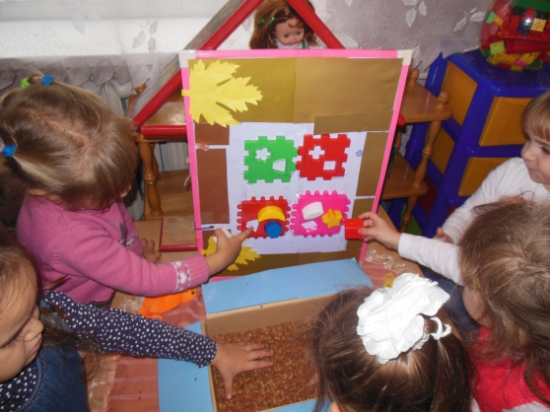
5. Воспитатель (открывает дверцу и достает куклу). А вот и Даша!
Кукла Даша. Спасибо, ребята, что не бросили меня!
Дети. Пожалуйста!
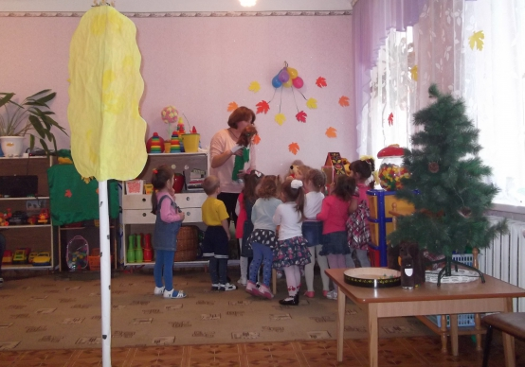
Воспитатель. Давайте поскорее вернёмся в детский сад, пока не вернулась Баба Яга.
Под песенку «Вот как мы умеем» муз. Е. Тиличеевой, сл. Н. Френкель дети «возвращаются» в детский сад.

